Sơ đồ Quy trình nghiệp vụ Đăng ký và Xếp lịch sử dụng phòng thực hành

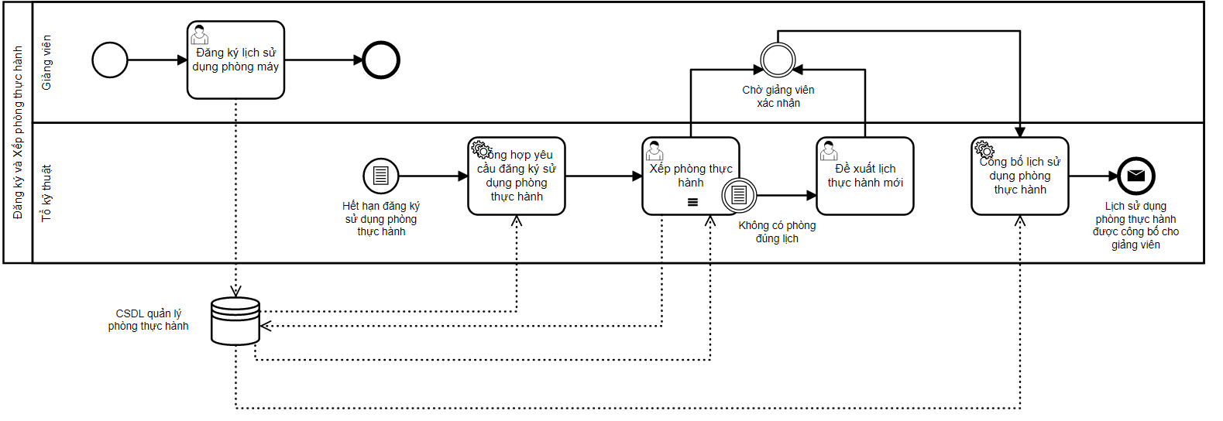

Sai

Sơ đồ Thực thể - Liên kết

